温馨提示：
此套题为Word版，请按住Ctrl,滑动鼠标滚轴，调节合适的观看比例，答案解析附后。关闭Word文档返回原板块。
考前过关训练(四)
圆与方程
(30分钟 50分)
一、选择题(每小题3分,共18分)
1.(2016·塘沽高一检测)以(5,6)和(3,-4)为直径端点的圆的方程是 ( )
A.x²+y²+4x-2y+7=0
B.x²+y²+8x+4y-6=0
C.x²+y²-4x+2y-5=0
D.x²+y²-8x-2y-9=0
【解题指南】求出圆心即可用排除法选出选项.
【解析】选D.因为以(5,6)和(3,-4)为直径端点,所以圆心为(4,1),故选D.
【补偿训练】圆(x+2)²+y²=5关于y轴对称的圆的方程为 ( )
A.(x-2)²+y²=5
B.x²+(y-2)²=5
C.(x+2)²+(y+2)²=5
D.x²+(y+2)²=5
【解析】选A.根据(x,y)关于y轴的对称点坐标是(-x,y),则得(-x+2)²+y²=5,即(x-2)²+y²=5.
2.(2016·蚌埠高一检测)若直线x-y=2被圆(x-a)²+y²=4所截得的弦长为2,则实数a的值为 ( )
A.-1或 B.1或3
C.-2或6 D.0或4
【解析】选D.d=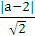=,|a-2|=2,a=4或a=0.
3.两圆x²+y²-1=0和x²+y²-4x+2y-4=0的位置关系是 ( )
A.内切 B.相交 C.外切 D.外离
【解析】选B.将两圆化成标准方程分别为x²+y²=1,(x-2)²+(y+1)²=9,可知圆心距d=,由于2<d<4,所以两圆相交.
4.(2016·菏泽高一检测)方程=lgx的根的个数是 ( )
A.0 B.1
C.2 D.无法确定
【解题指南】设f(x)=,g(x)=lgx,画出两个函数的图象,数形结合求解.
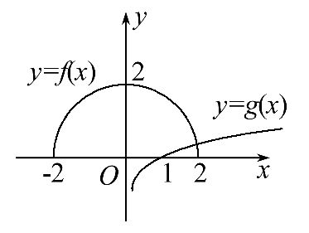
【解析】选B.设f(x)=,g(x)=lgx,则方程根的个数就是f(x),g(x)两个函数图象交点的个数.如图所示,在同一平面直角坐标系中画出这两个函数的图象.
由图可得函数f(x)=与g(x)=lgx仅有1个交点,所以方程仅有1个根.
【拓展延伸】数形结合谚语
数缺形时少直观,形少数时难入微,数形结合百般好,隔裂分家万事休.
5.设P(x,y)是曲线C:x²+y²+4x+3=0上任意一点,则的取值范围是 ( )
A. B.(-∞,-]∪[,+∞)
C.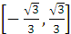 D.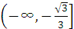∪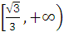
【解析】选C.可看成圆上的点与原点连线的斜率,画图可知,圆半径为1,圆心与原点距离为2,所以过原点与圆相切的两直线的倾斜角分别为30°,150°,所以的取值范围是.
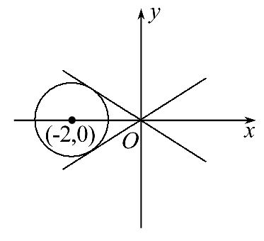
6.(2016·郑州高一检测)圆x²+y²+2x+4y-3=0上到直线4x-3y=2的距离为的点数为( )
A.1 B.2 C.3 D.4
【解析】选D.直线4x-3y=2过圆的圆心(-1,-2),而圆的半径为2,所以圆上有4个点到直线4x-3y=2的距离为.
二、填空题(每小题4分,共12分)
7.(2015·重庆高考)若点P(1,2)在以坐标原点为圆心的圆上,则该圆在点P处的切线方程为__________.
【解析】点P(1,2)在以坐标原点为圆心的圆上,所以半径为r=.
圆的方程为x²+y²=5,在点P处的切线上任取一点Q(x,y),则PQ⊥OP.
因为=(x-1,y-2),=(1,2),
所以·=x-1+2(y-2)=0,即x+2y-5=0,即该圆在点P处的切线方程为x+2y-5=0.
答案:x+2y-5=0
【补偿训练】以点P(2,-3)为圆心,并且与y轴相切的圆的方程是________.
【解析】由已知条件可得圆心为(2,-3),半径为2,故方程为(x-2)²+(y+3)²=4.
答案:(x-2)²+(y+3)²=4
8.(2016·玉林高一检测)已知在平面直角坐标系xOy中,过点(1,0)的直线l与直线x-y+1=0垂直,且l与圆C:x²+y²=-2y+3交于A,B两点,则△OAB的面积为________.
【解析】圆C:x²+y²=-2y+3化为x²+(y+1)²=4,因为过点(1,0)的直线l与直线x-y+1=0垂直,所以直线l的方程为:x+y-1=0.
圆心C(0,-1)到直线l的距离d=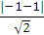=.所以弦长|AB|=2=2,
所以S_{△OAB}=|AB|d=×2×=2.
答案:2
9.(2016·韶关高一检测)与直线x+y-2=0和曲线x²+y²-12x-12y+54=0都相切的半径最小的圆的标准方程是________.
【解析】因为(x-6)²+(y-6)²=18的圆心为A(6,6),半径r₁=3,又A到l的距离为5,所以所求圆的直径为2r₂=2,即r₂=.设圆心B(m,n),则由BA⊥l得=1,又因为B到l的距离为,所以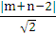=,解出m=2,n=2.故圆的标准方程为(x-2)²+(y-2)²=2.
答案:(x-2)²+(y-2)²=2
【补偿训练】(2016·萍乡高一检测)过点A(4,1)的圆C与直线x-y-1=0相切于点B(2,1),则圆C的方程为________.
【解题指南】由A,B两点在圆上,所以AB的垂直平分线过圆心,求得直线BC的方程,从而确定圆心.
【解析】由题意知A,B两点在圆上,所以AB的垂直平分线x=3过圆心,又圆C与直线x-y-1=0相切于点B(2,1),所以k_{BC}=-1,故直线BC的方程为y=-x+3,所以圆心坐标为(3,0),所以r=,故圆的方程为(x-3)²+y²=2.
答案:(x-3)²+y²=2
三、解答题(每小题10分,共20分)
10.(2016·兰州高一检测)点M在圆心为C₁的方程x²+y²+6x-2y+1=0上,点N在圆心为C₂的方程x²+y²+2x+4y+1=0上,求MN的最大值.
【解析】把圆的方程都化成标准形式,得(x+3)²+(y-1)²=9及(x+1)²+(y+2)²=4.
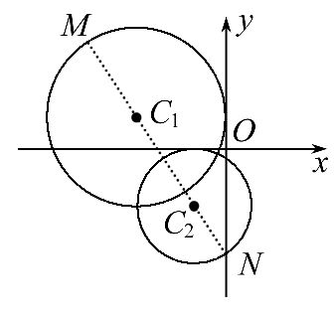
如图,
C₁的坐标是(-3,1),
半径长是3;
C₂的坐标是(-1,-2),
半径长是2.
所以,|C₁C₂|==,因此,MN的最大值是+5.
11.(2016·衡阳高一检测)已知圆C:x²+y²-2x-2ay+a²-24=0(a∈R)的圆心在直线2x-y=0上.
(1)求实数a的值.
(2)求圆C与直线l:(2m+1)x+(m+1)y-7m-4=0(m∈R)相交弦长的最小值.
【解析】(1)圆C的方程可化为(x-1)²+(y-a)²=25,将圆心坐标(1,a)代入直线方程2x-y=0中,得a=2.
(2)因为直线l的方程可化为(2x+y-7)m+(x+y-4)=0(m∈R),
所以l恒过点M(3,1).
由圆的性质可知,当l⊥CM时,弦长最短,
又|CM|==,
所以弦长为l=2=2=4.
【补偿训练】已知直线l₁:x-y-1=0,直线l₂:4x+3y+14=0,直线l₃:3x+4y+10=0,求圆心在直线l₁上,与直线l₂相切,截直线l₃所得的弦长为6的圆的方程.
【解析】设所求圆的圆心为C(a,a-1),半径为r(r>0),则点C到直线l₂的距离
d₁=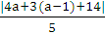=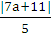,
点C到直线l₃的距离是
d₂=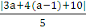=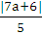,
由题意,得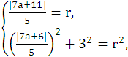
解得a=2,r=5,
即所求圆的方程是(x-2)²+(y-1)²=25.
关闭Word文档返回原板块

